活动时间：2023年5月26日
活动主题：探究未来——2023科学教育支持计划大会
活动地点：杭州锦绣*育才中学附属学校
上课课题：四年级上册拓展课《土电话》
上课班级：杭州锦绣*育才中学附属学校402班
上课老师：杭州市闻涛小学 钱军红
记录人员：丽水市莲都区天宁小学 陈建秋
一、谈话，聚焦问题
1.师：刚才我们玩了土电话，在玩的过程中有什么发现或问题吗？
生1：线弯了，声音就会变小，或者没有声音。
生2：把中间捏住的话，也听不到声音。
师：有什么问题吗？为什么线松了就没有声音，线直了就有声音？
2.出示课件
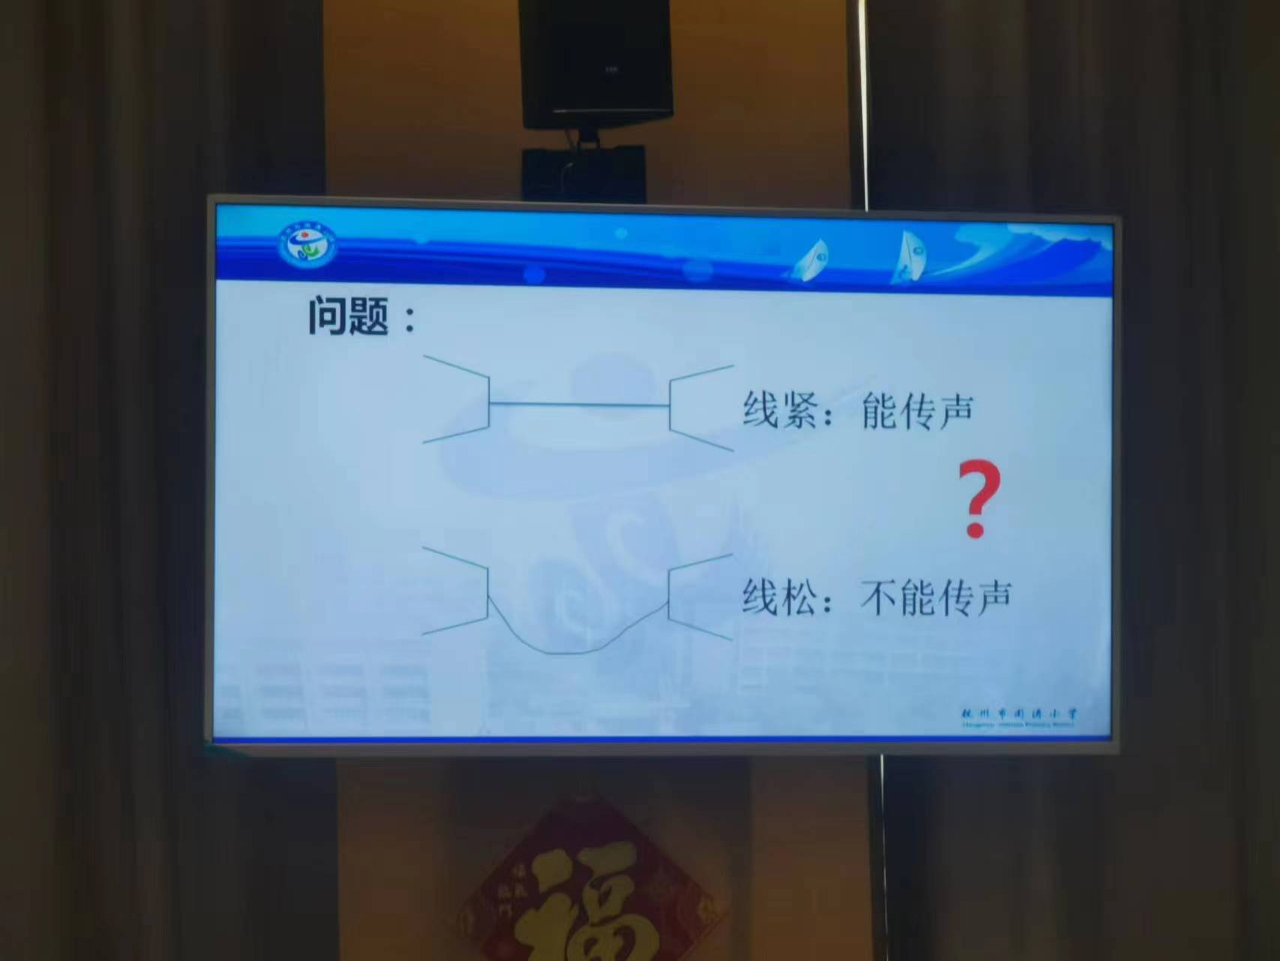
3.生1：我是说发现的，好像有放大声音的效果。
4.师：今天我们研究的重点是，观察线紧或线松是怎么振动的。
二、思考：线是怎么振动的
1.师：这个问题有点难，大家能说说是怎么振动的？
生说了整个声音的传播过程。教师概括这个是声音传播的路线。
2.出示课件，提出新的问题：杯底、棉线是怎样振动的？
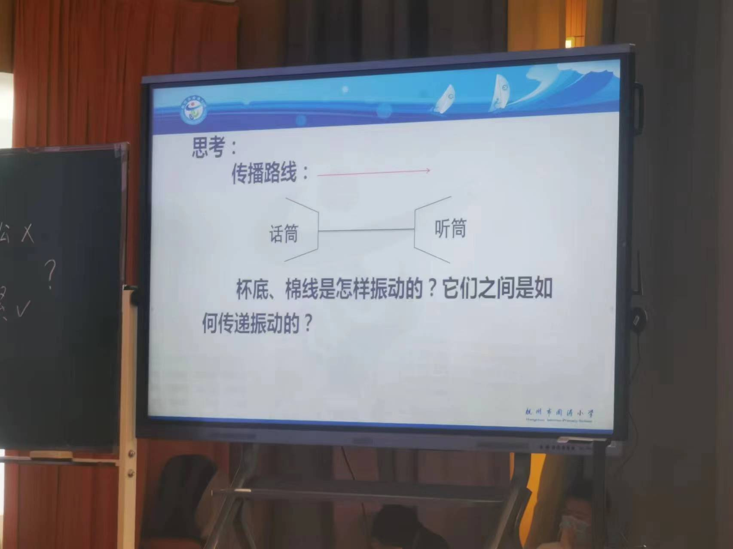
3.师：杯底、棉线的振动是非常细微的，怎么观察？
生1：放一些轻小物体，观察如何振动。
教师给予肯定，也提示可以增进观察。
4.出示活动提示。
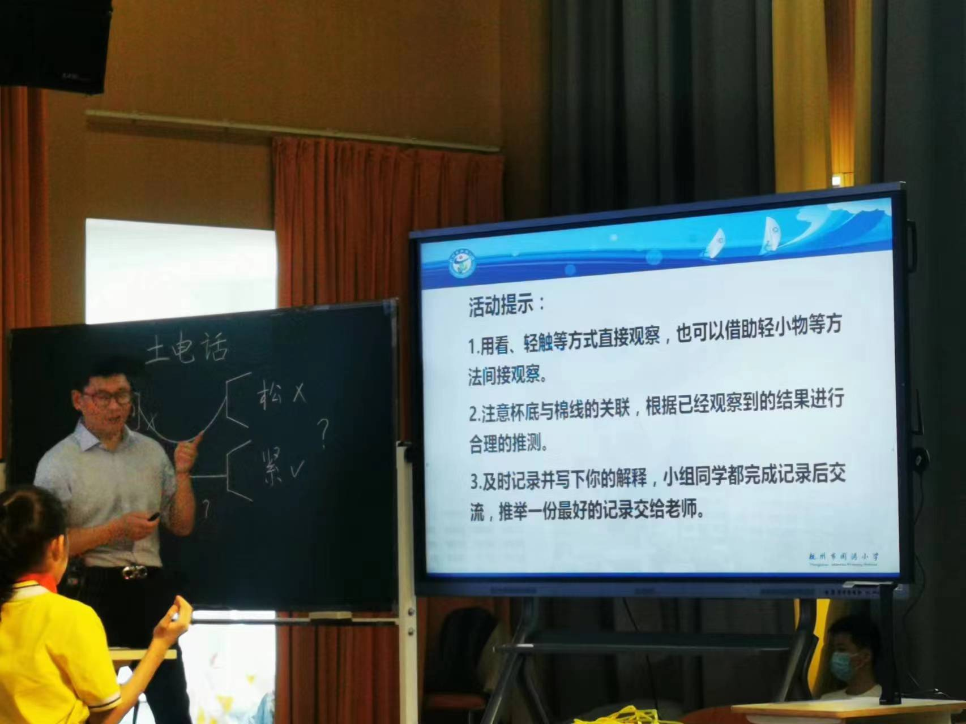
三、活动一：观察土电话的振动
1.学生分组使用土电话进行实验。
2.收集学生的记录单
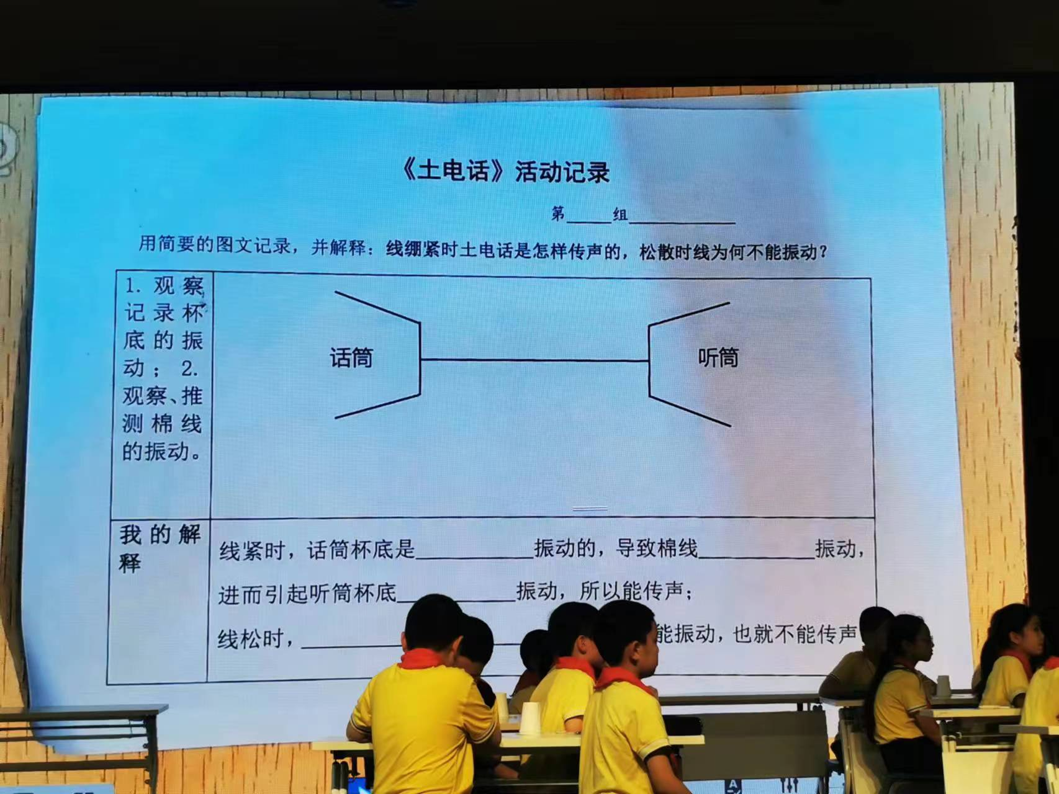
3.组织交流：
组1：竖的时候，线紧，话筒上下振动。横的时候，话筒是左右振动。
第二组上台，发表自己的观点。
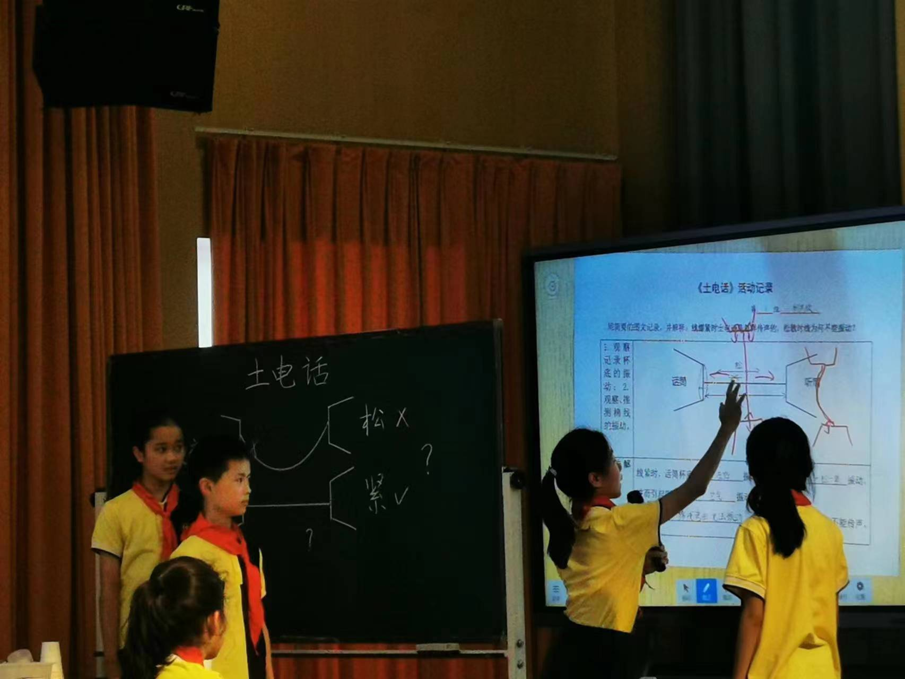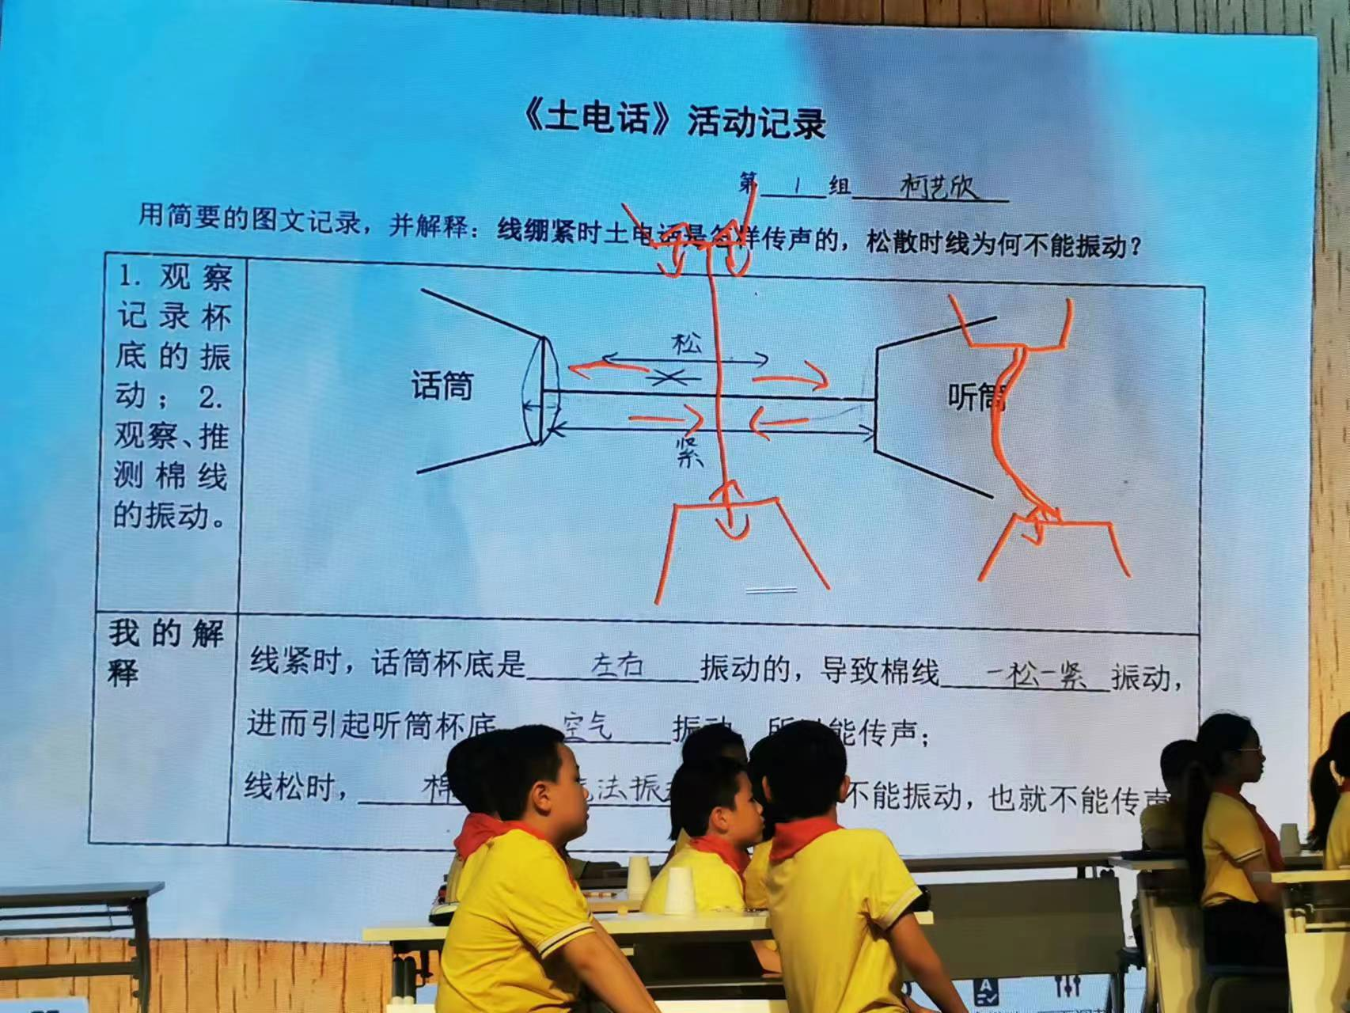
4.学生质疑：棉线扯直的时候，怎么一松一紧振动？
评点：这个交流还是回到常态研讨的问题，教师和发言小组学生过多交流，而其他许多学生茫然旁观。
5.教师进行概括和补充
指出学生的观点主要是推理出来的。当观点和结论不同的时候，有没有办法找出证据支持你们的观点？
组1：上台介绍讲解，用铅笔竖在棉线上，都能听到声音。说明不是左右和上下振动的。
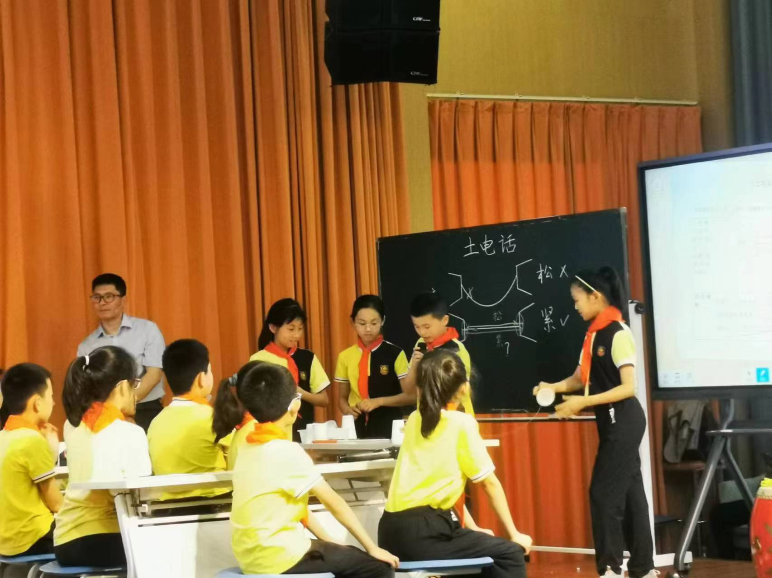
师：线很松的时候，为什么无法振动？
6.教师利用鼓，放大面的振动效果。
利用视频播放，让学生观看效果。
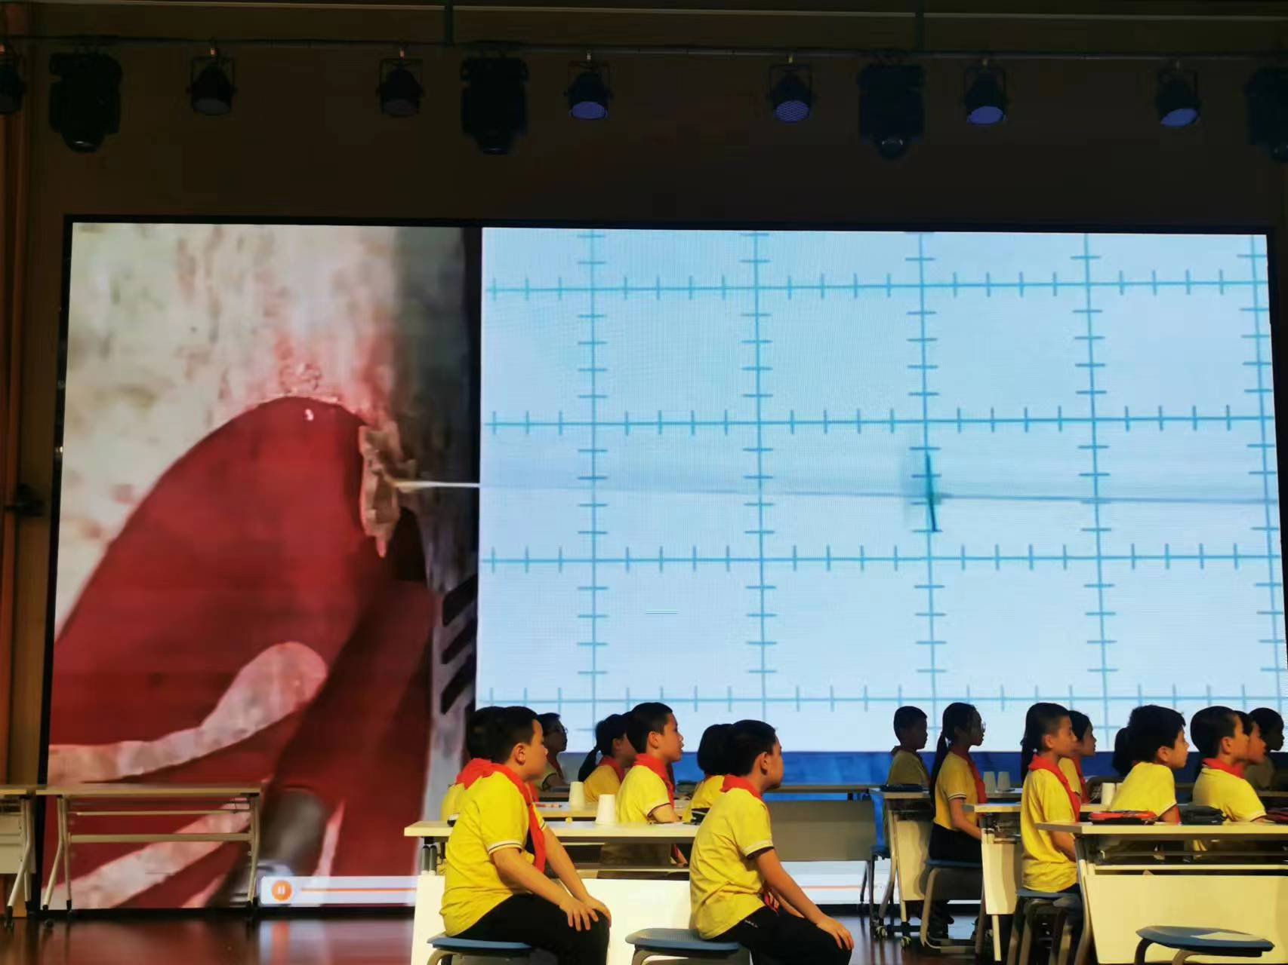
四、课堂小结
1.师：在玩土电话的过程中，解答了棉线、听筒的振动。关于土电话，还有什么想研究的？
2.生1：几个土电话组合在一起，能不能一个说话，多个听见？
生2：……
3.师：带着更多问题玩土电话，研究土电话。

